ХXII областной конкурс исследовательских краеведческих работ обучающихся – участников Всероссийского туристско-краеведческого движения «Отечество»

Они хотели счастья,
но им досталась – война!!!

Выполнила: обучающаяся 9 класса
МОУ Бармановскойоош, Цолова Вера.
Руководитель: учитель
русского языка и литературы
Фокина Людмила Валентиновна,
руководитель школьного музея
МОУ Бармановской оош

г. Ярославль, 2014 г.

Содержание
Вступление 2
Основная часть 2
Заключение 10
Приложения 11
Литература 21

…если бы целая вечность прошла со дня
твоей смерти, всё равно – ты ушёл только
сегодня утром, только сегодня утром
затихли за дверью твои лёгкие шаги.
Вступление
Скоро наша страна будет праздновать 70-летие великой Победы. Много лет прошло с тех страшных событий, но живы воспоминания очевидцев. Несмотря на ужас, который несёт с собой война, люди, особенно молодые, продолжают любить, ждать и надеяться на счастье, верить в лучшую жизнь. Недавно к нам в музей поступили новые материалы: воспоминания Соколовой Евгении Дмитриевны и письма с фронта нашего земляка Меркулова Василия Александровича.(Приложение 1)Евгения Дмитриевна пронесла всю жизнь свою первую любовь, сохранила в памяти далёкие события, связанные с нежным и трепетным чувством.
Цель моей работы:
Рассказать о любви, пронесённой через всю жизнь.
Для достижения цели я работала с материалами музея, с воспоминаниями Соколовой Евгении Дмитриевны, письмами Меркулова Василия Александровича. (Приложение 2)
***
Передо мной лежат воспоминания Соколовой Евгении Дмитриевны. Она сохранила их и письма с фронта своего любимого человека Меркулова Василия Александровича сохранила и пронесла через всю жизнь любовь к нему. Мелькают знакомые названия деревень: Мартьяново, Осипово, Барманово. Деревень уже нет, только кое-где торчат брёвна развалившихся домов. Нет в живых и жителей этих деревень. Осталась только память.
Самого первого письма, вернее, записки среди писем нет, но те 5 слов Женя Жукова сохранила в памяти. Трогательные, наивные слова признания в любви «Любил, люблю любить и буду». Это было в 1936 году. Ей было 14 лет, а ему 16
Потом были прогулки от Троицы до Осипова, Василий говорил много, весело, Женя больше молчала - стеснялась.
Второе письмо пришло уже из Ярославля, куда Василий уехал перед отправкой в армию 22 октября 1940 года. (Приложение 3) Третье письмо пришло скоро – 30 октября 1940 года. Он описывает своё пребывание в Ярославле. Василий до получения повестки гулял по Ярославлю, ходил в кино, краеведческий музей. «Вот, Женечка, о моей жизни пока всё. В заключение прошу учиться на «отлично» и «хорошо», тем самым можно предполагать в будущем много хорошего. Пишите о себе всё, всё. Жду ответ и фотокарточку».
Чтобы не терять зря время и как-то обеспечивать себя, он устроился на работу. «В настоящее время я принял работу, но, наверное, ненадолго. Всё время гулять неинтересно, поехать домой или ещё куда нельзя, не сегодня-завтра могут вручить приказ. Так и решил снова поработать, а то без работы очень скучно». Поражает в письмах обращение – исключительно на «вы», хотя Василию был 21 год, а Жене -18.
12 декабря 1940 года. Василий рассказывает о своих занятиях спортом, а в следующем 25.декабря – о работе(Приложение 4) «В настоящее время работаю в системе пищеторга при магазине №32 помощником зав. магазином. Магазин имеет хотя и большой оборот, а так же снабжает ещё 3 магазина товарами, ну а я привык к этому делу, как будто так и надо, причём занимаюсь без отрыва на курсах товароведов. С работниками магазина приходится проводить и производственные собрания, читку газет т.д. да, женя, придёшь на работу вроде всё спокойно, а с работы приходишь…. и смотришь, нет ли повестки в армию. Так всё чего-то неспокойно себя чувствуешь. Вечером иногда сходишь в общество «Буревестник», возьмёшь лыжи или коньки, отправишься с товарищами на прогулку. При этом занятии сам себя чувствуешь бодрым и смелым, и, как будто покоряется тебе природа».
Следующее письмо пришло 7 января 41 года уже из армии: (Приложение 5) «Хотелось приехать домой, но не пришлось, потому что был уже приказ. 04.01.41 в 10 часов отправились для отбытия в часть. Одни сутки ехали до Москвы. Из Москвы направились в Ленинград. Сегодня отдохнём и пройдём ещё комиссию, а затем в окончательный путь!»
18 января Василий Меркулов был уже на флоте. «Комиссию прошёл и зачислен в гидроавиацию. 14 01. Нас отправили в тихий край на 3 месяца для прохождения курса молодого краснофлотца. Это находится недалеко от Финского залива… Да, Женя, 4 года придётся отдавать свой долг Родине, через два года встретимся, будет отпуск, возможно, раньше». В то время в армии служили 4 года, кто знал тогда, в январе 41-го, что скоро грянет война, что всё рухнет, все мечты так и останутся мечтами…
Письма, полные любви и нежности «Женя, хоть ты и далеко от меня, но отношения для меня кажутся очень, очень близкими, и мы никогда не расстанемся в жизни. Пойми и поверь, Женечка! Придёт время встречи!»
В холод, в стужу теплее становится от таких писем. Не один раз перечитывала эти письма Женя Жукова, согревали они её в морозные дни. Перечитывала и Евгения Дмитриевна Соколова, всю свою жизнь хранившая эти листочки, и они помогали пережить тяжёлые моменты жизни.
28 июня 41-го года в письме уже другое настроение: «Женя, на нашу долю выпала боевая задача – уничтожить Гитлеровскую свору, и нет сомнения – это будет выполнено! В настоящее время всё в порядке, чувствую себя замечательно».
Через месяц: «Я нахожусь на Финском направлении. Был в бою, сейчас нахожусь на отдыхе. Жив и здоров. Да, Женя, вновь пришлось встретиться с финнами и немцами, пришлось побить гадину, да ещё и придётся! В бой идут как финны, так и немцы – пьяными, трусят здорово. Ну, Женечка, писать много нечего, о дальнейшем – неизвестно!!!»
После окончания Любимской средней школы Женя в июле 1941 года пошла в Райком комсомола и попросила направить на работу туда, где требовались рабочие руки. Направили её на должность инспектора нархозучёта. Зарплата 450 рублей, хорошие деньги при большой нужде дома, где пятеро детей кроме Жени. Работа тяжёлая – командировки в колхозы и опытный участок в деревне Баскаково за Рождеством за 15 километров от Любима и 25 километров от дома. Очень мешает застенчивость. Девушка часто совсем голодная, выручают зёрна из колосьев. Дома приходится бывать нечасто, а там ждёт радость – письмо от Васи. «Я нахожусь на фронте, пока что жив, чувствую себя хорошо, настроение тоже. Крепко приходится сражаться с противником. Женечка, жду, жду ответа быстрее». Ждала каждого письма с трепетом. Письма приходили редко, терялись в дороге. Посылал 5 писем, а пришло только 2.
Следующее письмо пришло только в сентябре. «…Посылаю тебе 5 письмо и ни одного ответа! Очень интересно знать, как проходит Ваша жизнь. Женечка, О себе писать много нечего. Настроение хорошее. Сражаемся с фашистской ордой, бьём это как нужно! Напиши е быстрей ответ, Женечка!» Наверное, в сердце солдата было смятение, постоянно путает «ты» и «вы», только проскальзывает нежное и трогательное чувство: 1.12.41. «Если бы ты знала, Женечка, какая для меня была радость, когда увидел твоё фото и вновь вспоминается всё прошлое, о чём никогда не забыть… Но я всё же мечтаю, что подойдёт счастливая минута нашей встречи».
Три письма пришли без Жени. Была она на окопах, на трассе левого берега Волги, рыли противотанковые рвы. Тяжело было. Еда была никакая: не больше 500гр. хлеба в день. Хозяйка, у которой жили на квартире, продукты, которые отпускались на работников, присваивала, а им варила жидкое пойло да мелкую картошку, что приготовила для кур. На Новый год решили с девчонками погадать: на бумажках написали мужские имена и положили за икону на божнице. Утром все брали попавшиеся бумажки. Жене попалась бумажка с именем Михаил. Не верила она в гадания, поэтому не приняла всерьёз.
Вместе с Женей на окопах был брат Витя. Он сильно простудился, температура держалась около 40градусов. Брат ушёл домой вместе с ещё двумя девушками и добрался до дома живой, но Женя не могла сбежать, ведь она комсомолка. « Ходили на работу в дырявых валенках, обувь не выдавали, а та, что взяли из дома, развалилась. На носки худых сапог натягивали варежки и в галоши. Зима стояла лютая. Ноги деревенели от холода, но мы работали! В конце января совсем ослабевшие пошли домой. Шли совсем плохие, пешком из-под Рыбинска без пищи 3 дня. Их даже не пускали погреться по дороге, так надоели всем людям, живущим у дорог, голодные, вшивые окопники. Идти сил не было. Ложились прямо на снег, отдыхали немного и опять брели домой.»И вот, наконец, дома! И тут Васины письма. Всего 4, и в каждом – просьба написать хоть несколько слов, ведь не было писем давно. «Я их перечитываю только когда бываю в доме одна, на ночь кладу с собой под подушку, мечтаю увидеть во сне.» После окопов Женя сильно болела: ноги разболелись так, что не ходила даже по дому долгое время. Есть после истощения не могла. Но помогали пережить все напасти милые, добрые Васины письма.
«15.02.42.Вот, Женя, потрудились вы для укрепления нашей страны и приехали обратно в родной дом к родителям и знакомым в родном краю! Да, Женечка, как было бы хорошо встретить тебя, родных и знакомых! Какая была бы счастливая минута, чтобы мы были с тобой вместе! Напишу о себе. Нахожусь на передовой линии фронта, чувствую себя хорошо. Конечно, война без трудностей не бывает. Приходится бывать во всяких условиях! Очень часто приходится бить и гнать немецких вшивых мерзавцев…»
«24.03.42….За боевые дела командование меня представило к правительственной награде…»
«17.04.42. Женя, в моей жизни произошли небольшие изменения, я сейчас нахожусь в школе, где прохожу курсы младших лейтенантов. Пока только познакомился с программой, чувствую себя неплохо…»
«01.09.42. в настоящее время я работаю командиром взвода, успехи неплохие: 16.08.42 получил Правительственную награду – Медаль за боевые заслуги. Правительство отметило мои заслуги в борьбе против кровавого врага за отличное выполнение ряда боевых операций. Конечно, в дальнейших боях буду с такой же ненавистью мстить гитлеровским бандитам».
В жизни Жени произошли изменения. Она работала, а сама мечтала об учёбе. Когда-то Вася посоветовал поступать в педагогический институт, вот Женя и послушала совет – поступила в педвуз. С 1 октября начались занятия, а жить негде. Сначала с подругой Галей Ивановой ночевали в спортзале института. Это была и аудитория. Все основные помещения были заняты под госпиталь. В зале было холодно. Спали в пальто, но всё равно мёрзли. Для студентов были обеды в столовой в подвальном помещении гостиницы напротив Волковского театра. Давали тарелку мороженой варёной капусты. Подруга ходила на свидания с отцом (он сидел в тюрьме) и в очереди познакомилась с татаркой, что носила передачи сыну. Она согласилась за дрова, что обещал институт, пустить студенток на квартиру. У самой было 4 детей. Хозяйка пустила девушек в крошечную комнатёнку, где помещалась кровать и стол. Дома было холодно, дров мало, а обещанных дров не было. На кухню постоялиц не пускали. Девчонки ели сухари, что привозили из дома, запивая кипятком. Скоро стали пропадать сухари – кормились хозяйские дети. Домой ездить было трудно – денег не было, да и билетов на поезд тоже. Несколько раз ездили на подножках вагонов. На Октябрьские праздники попали домой. Какая была надежда, что ждёт дома письмо от Васи. Но нет, не пришло никакого письма. Может быть, обиделся на что?
После праздников хозяйка предложила освободить комнату. Обещанных дров так и не привезли. Продукты, которые привезли из дома, таяли очень быстро. А тут ещё у Гали пропало золотое колечко. Она так расстроилась, что быстро собралась и уехаладомой. А Женя не решалась возвращаться домой. «Матери и так трудно, семья большая, а тут ещё я нахлебницей вернусь. Однажды я шла из читального зала в столовую и вдруг закружилась голова, потемнело в глазах, ослабли и я, чтобы не упасть, тихо села прямо на тротуар у стены на улице Свободы. Когда стало получше, добрела до столовой, съела тарелку щей. На квартире мои вещи лежали в сенях. Хозяйка сказала: «Больше не будешь ночевать здесь. Дров нет, найду человека с дровами». Я взяла чемоданчик и пошла на станцию Приволжье. Без билета доехала до Филина на ступеньках, потом в вагон пустили пассажиры-солдаты. Они спрятали меня от контролёров…»
Домой пришла Женя поздно вечером. Легла погреться на печку и уснула до утра. Писем от Васи не было. Уже 2 месяца с 20 сентября. Что случилось? Обиделся? Почта не работает? Разные мысли роились в голове у девушки. Мысленно разговаривала с ним, составляла новое письмо. Со стены смотрел на неё Вася красивый, весёлый. Наступило утро. «За завтраком брат Виктор говорит: «Вчера у Троицы говорили, что пришло извещение, погиб Меркулов Вася». Ложка выпала у меня из рук. Есть я не могла. Пошла в Троицу. Нет! Нет! Не правда это да разве может погибнуть такой человек, такой храбрый разведчик!? Быстро бежала я до Троицы, изо всех сил! Вот магазин, там работает сестра Васи Мария. Спросила про Васю. Она заплакала. Обе мы, ткнувшись головой в прилавок, долго плакали. Страшная пустота на свете без тебя, милый мой Василий!» (Приложение 6)
А последнее письмо, оказывается, было отослано в октябре, пришло через полтора месяца в начале декабря. Кто-то перехватил или на почте затерялось?
Вот они, милые строки: «16.10.42….С фронта Отечественной войны! С полей величайших битв! Очень рад читать твои тёплые воодушевляющие слова, зовущие на новые подвиги в грядущих боях. Конечно, это письмо мне напомнило многое о прошлом, что наша дружба, причём искренняя, не может быть угасаемой в суровые ответственные дни. Женя, я никогда не забываю слова твои, написанные в новогоднем письме, вспоминаю их в трудные минуты боя, они заставляют ненавидеть врага!... Женечка, фото у меня пока нет, но вскоре должно быть, т.к. из кандидатов был принят в члены партии В.К.П.(б), на документы потребуется фото, постараюсь одну достать и вышлю…. В работе изменений пока нет, работёнки стало побольше, обстановка того требует. Приходится часто находиться под дождём . но насчёт этого дела мы люди привычные. Победа сама в руки не придёт, её нужно завоевать. Выполнить приказ Родины – это наш долг и мы не посчитаемся ни с чем, выполним его! Сейчас одно стремление – как бы поскорее разбить врага. Да, Женя, много бы можно написать ещё, но спешу – через 30 минут иду выполнять боевой приказ. Заканчивая письмо, мне хочется пожелать тебе успехов и долгой жизни!»
Потрясение от гибели Василия было таким сильным, что Женя перевелась на заочное отделение в институте, вернулась домой, устроилась работать в колхоз. «Зачем мне Ярославль, если уж никогда не придёт мой милый? Зачем голодать, ночевать в спортзале, мёрзнуть, если нет на свете Васи? Зачем учиться? Мне стало ясно, что всё, что я ни делала – всё было ради Васи! Для нашей любви было мне 20 лет, а Васе 22 года.»Но не верит сердце девушки. Может, ранен тяжело? Может, пропал в разведке и вернётся, мало ли всяких положений бывает на фронте? Но вот пришло ещё одно письмо, и все ожидания рухнули. Написал его однополчанин Василия Краснотор Илларион Илларионович: (Приложение 7)«…бывают при военных действиях печальные положения. Ваш друг Меркулов Василий Александрович пал смертью храбрых при борьбе с белофинскими бандитами, защищая свою и Вашу независимость от немецко-финских захватчиков. Как ни трудно Вам переживать, но всё же имейте полную уверенность, что мы за смерть Вашего друга Василия отомстим в 10-кратном размере. При опускании в могилу вашего друга Василия все бойцы и командиры моей части дали клятву отомстить за друга, который боролся за одни интересы с нами». Женя написала благодарственное письмо командиру, просила сообщить подробности гибели, но ответ не пришёл.
(Приложение 8) «Вася! Васенька! Василий дорогой, ненаглядный! Ведь нет тебя, Вася! Милый мой! Та пуля или снаряд, или осколок вражеского металла убили и мою душу! Нет тебя на свете – нет и меня! Я там, где твоё сердце!»
И потянулись безрадостные дни! В колхозе, где работала Женя, началась ревизия. Целый день ни минутки свободной, всё с людьми. Только по дороге домой могла побеседовать мысленно с Васей. Дома было легче - смотрел со стены из рамки любимый.
Вскоре ещё несчастье – забрали на войну младшего брата Виктора. Ему было только 17 лет.
« В чистом поле за Родину милую
Отдал жизнь ненаглядный солдат!
Над его дорогою могилою
Колокольчики нежно звенят!
Вышла замуж невеста погибшего –
Что поделаешь – годы летят!
До сих пор в её сердце поникшее
Колокольчики нежно звенят!»
«Это печальные слова обо мне и о таких, как я, несчастных женщинах, которые совершили жестокую ошибку – вышли замуж после гибели своих любимых. Я и тогда знала, предугадывала, что не будет счастливой семейной жизни у меня. И зачем я через год после страшного известия о гибели Васи вышла замуж! Вышла за Соколова Михаила из Барманова.»
Михаил служил до войны на Урале. Перед войной молодых солдат, которые прослужили только 10 месяцев, взяли на запад, бросили в самое пекло. Пришлось выходить из окружения, быть в плену и бежать, выходить к своим, снова попасть в окружение. В боях под Москвой в ноябре 1941 года был тяжело ранен – пуля пробила лёгкое и прошла рядом с сердцем. Спас санитар, вытащил с поля боя истекающего кровью.. Три месяца был в госпитале в Уфе. Пришёл домой с освобождением на 6 месяцев, до августа. Стал работать агрономом при сельском совете. Вот тогда Жене и пришлось вместе работать с Михаилом. За всеми сведениями приходилось обращаться к агроному, вместе ходить по деревням и в Любим. Михаил ходил с перевязанной рукой. В августе его снова освободили на 6 месяцев, вот тогда и сделал он предложение выйти за него замуж. Женя сначала растерялась, потом решительно отказала и просила не говорить больше о замужестве. Сначала Михаил молчал, но когда его снова в феврале 1943 года освободили от службы, он опять заговорил о совместной жизни. Никому не говорила Женя о своей любви к Василию, тем более Михаилу. Даже близкие люди не знали о её тоске и боли.
Вот и год прошёл. Брат Виктор воевал на Орловско-Курской дуге, был ранен. Отца призвали на трудовой фронт, тяжело ему было работать на лесопильном заводе в Нее. Дома одна мама с пятью ребятишками, Женя старшая. Помогала как могла. Накосила сена для коровы. Жила надеждой, что в конце месяца привезёт домой хлеб, заработанный на трудодни, другие продукты и сколько-нибудь денег. Но всего этого мало для большой семьи.
А Михаил снова заговорил о замужестве. Работал он теперь трактористом. Сколько было разных обещаний! Идёт сзади и говорит: « Как бы мы жить стали! Ты учиться будешь, я зарабатывать, родным твоим помогу». Во время ремонтов трактора жил в Любиме у Жениных родственников, очень понравился им. Тётя хвалила Мишу, она уговаривала выходить за него замуж. Знала тётя и о том, что когда-то в 1942 году на гадании выпало Жене имя суженого «Михаил». Тётушка говорила: «Нечего ломаться, тебе уже не , пора и о жизни подумать , всё равно одна не проживёшь» Михаил хорошо относился к Жене, но она его не любила, её было просто жалко его. Прекратить отношения она пыталась и по-хорошему, и грубо, но он снова приходил, ни на что не обижался.Все мысли были о любимом Васеньке. Часто перечитывала Женя письма любимого, берегла их, прятала от посторонних глаз.
Осенью Михаил пришёл с матерью в дом Жуковых свататься. Было решено расписываться в Успеньев день. Накануне пришла тётя, принесла одеяло, покрывало, накидку на подушки (всё, что было приготовлено для приданого дочери Шуре). Утром Женя пошла на работу в стареньком платьице. На крыльце сельсовета сидело много народа, среди них Михаил. Зашла к секретарю, подала сводки. Вдруг заходит Михаил, садится рядом и говорит: «Расписывай, Катя, а то убежит». Смотрела на всё Женя как во сне. Михаил шепчет: «Не смеши людей!» Хочет Женя схватить свой портфельчик с документами и убежать, но Миша расписывается в книге актов и протягивает ей ручку. Ка во сне Женя расписывается, только мелькнуло перед глазами лицо Маруси, Васиной сестры.
Печальна была та дорога до дома. Миша будто не видел тоски своей невесты, шагал уверенно. Дома у Михаила встретили тепло, осыпали хмелем. Из Барманова пошли в Мартьяново, к матери Жени. Мать сняла со стены икону и благословила молодых.
Со слёз и тоски началась совместная жизнь Жени и Михаила.
Все слова Михаила о помощи остались словами. Сколько плохого услышала Женя от людей о семье Соколовых после свадьбы! Раньше ничего не говорили люди, а теперь много услышала, да и воочию увидела молодая жена о семье мужа. Оказался муж лентяем, эгоистом, пьяницей. Четверо детей, которые родились в первые годы, были на руках Евгении, муж не помогал по хозяйству. В 1945 году переехали в Любим – купили домишко. Теперь одной отрадой было увидеть маму.
Много пришлось пережить. В 1945 году в январе погиб любимый брат Виктор. В 1953 потеряли отца, а в 1961 году утонул братик Костя. Жизнь не миловала, и в своей семье Женя не находила утешения.
Долго Женя не видела писем Василия, а душа стремилась к прошлому, к письмам милого Васеньки, и вот в 1966 году перечитала летом, накричалась, наплакалась. Это стало таким потрясением, что заболела Женя. Парализовало правую сторону. Долго лежала в больнице.
Прошли годы. Выросли дети, взрослыми стали внуки. Евгения Дмитриевна проработала в начальной школе 35 лет, всю свою любовь отдавая детям. (Приложение 9)Почти 70 лет бережно хранила она письма любимого. Часто перебирала пожелтевшие листочки, вспоминая молодость, смахивая набегавшие слёзы. Евгения Дмитриевна дожила да 86 лет. Завещала положить письма Василия Меркулова с собой в гроб, но дочь Галина, видимо, растерявшись после смерти матери, не нашла небольшой свёрток с письмами. В 2010 году Галина Михайловна передала воспоминания своей матери и письма Василия Меркулова в музей Бармановской школы.
Похоронена Евгения Дмитриевна в Троице рядом со своим отцом. (Приложение 10)

Заключение
Вот и перевёрнута последняя страница воспоминаний Евгении Дмитриевны Соколовой. Печальная история любви, пронесённой через всю жизнь. Конечно, мы использовали не все письма Василия, но все они сохранились в нашем музее
Светит солнце скупее,
Греет солнце едва!
Ветер дождиком сеет,
А любовь всё жива!
А любовь почему-то
Не стареет ничуть
А любовь днём и ночью
Освещает мой путь!
Как сложилась бы судьба этих людей, не случись в их жизни, да и в жизни всего русского народа такое огромное горе как война. Почти 70 лет назад были те страшные события, но нельзя забывать прошлое, потому что без прошлого нет настоящего!
Приложение 1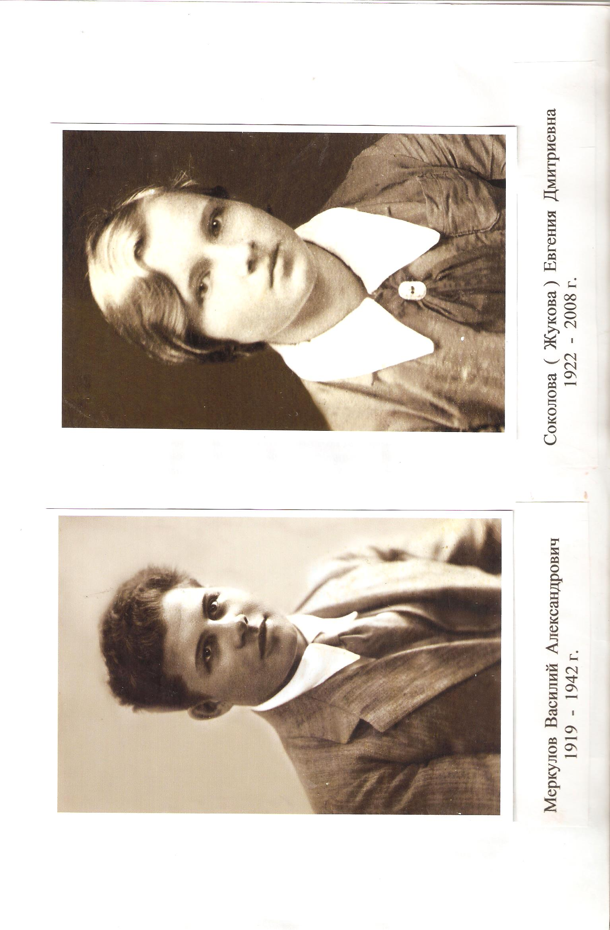
Приложение 2
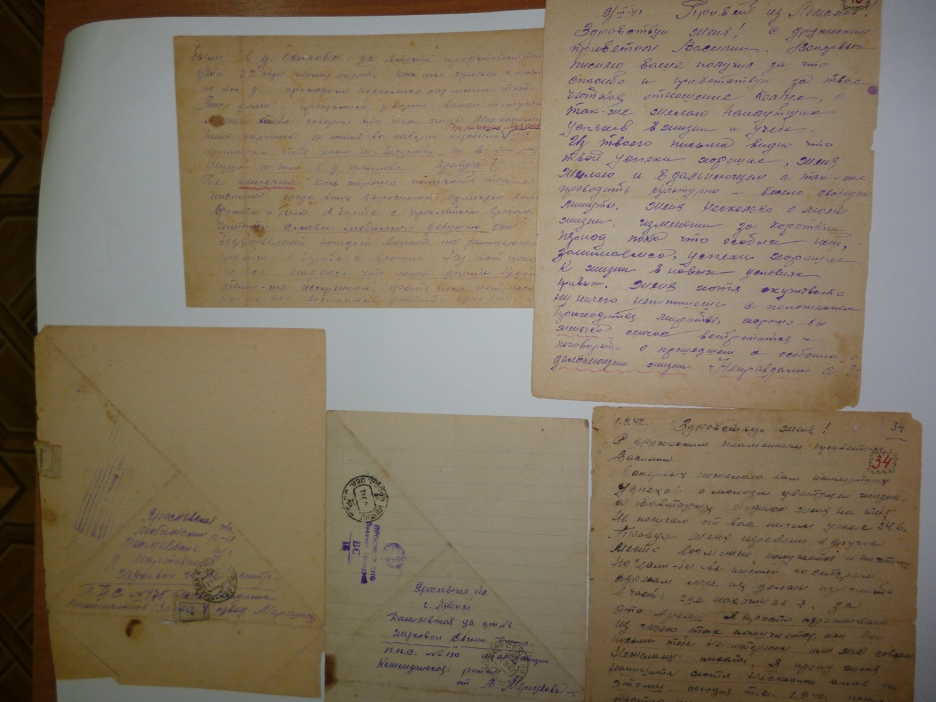

Приложение3

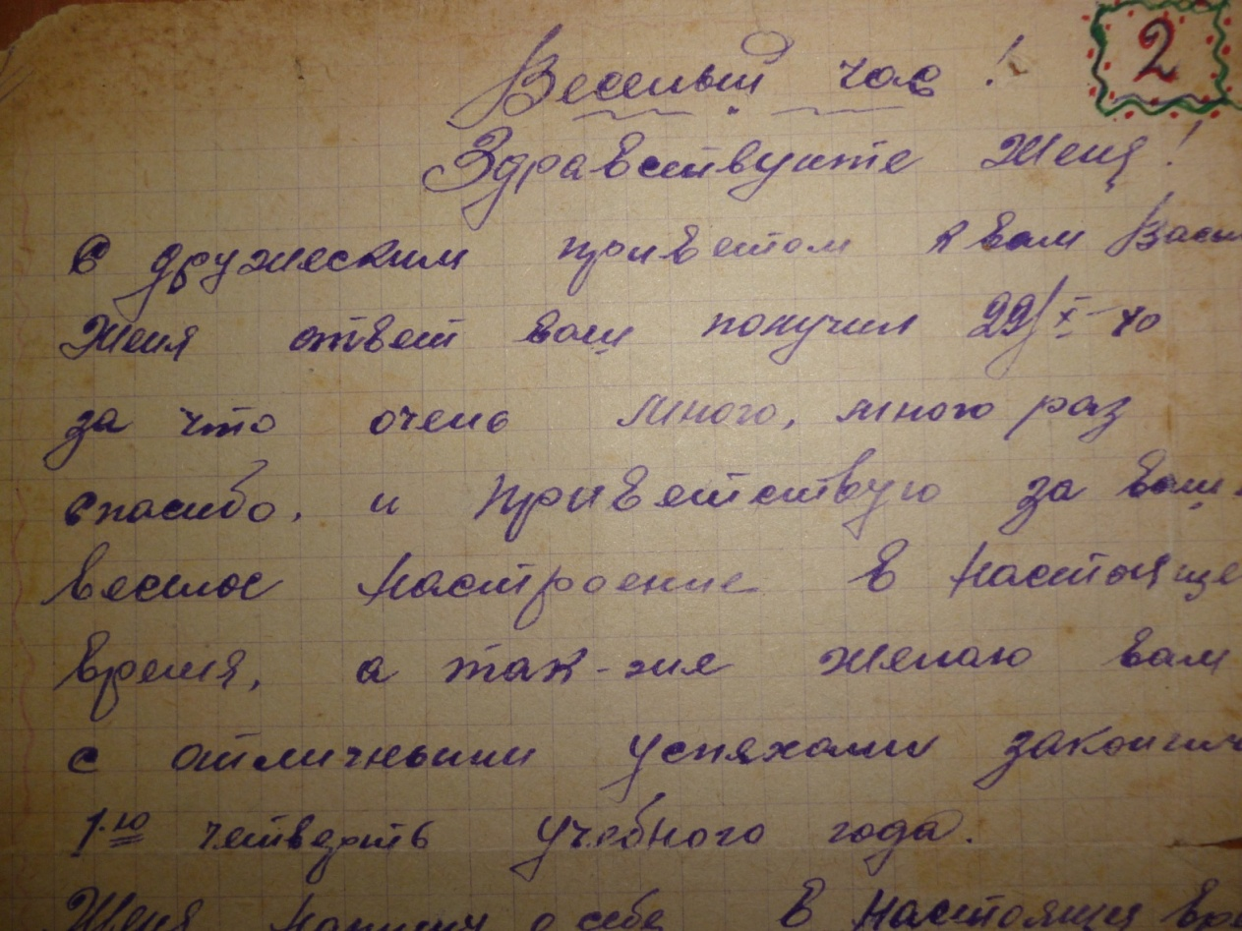

Приложение 4
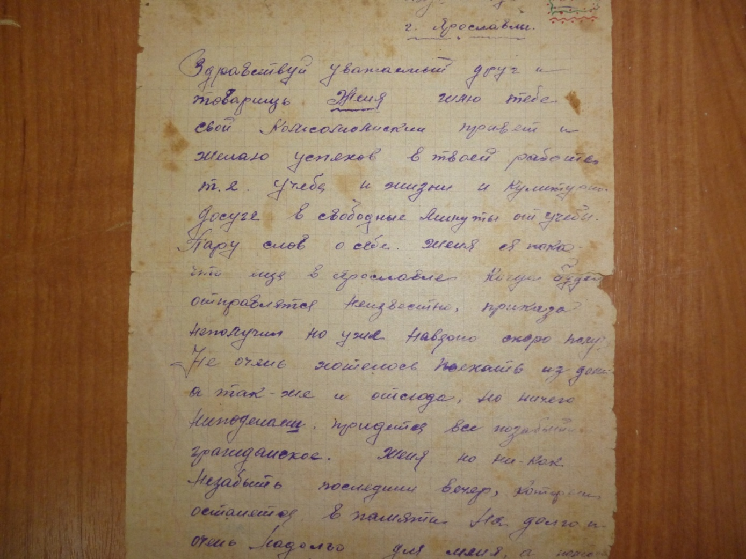

Приложение 5

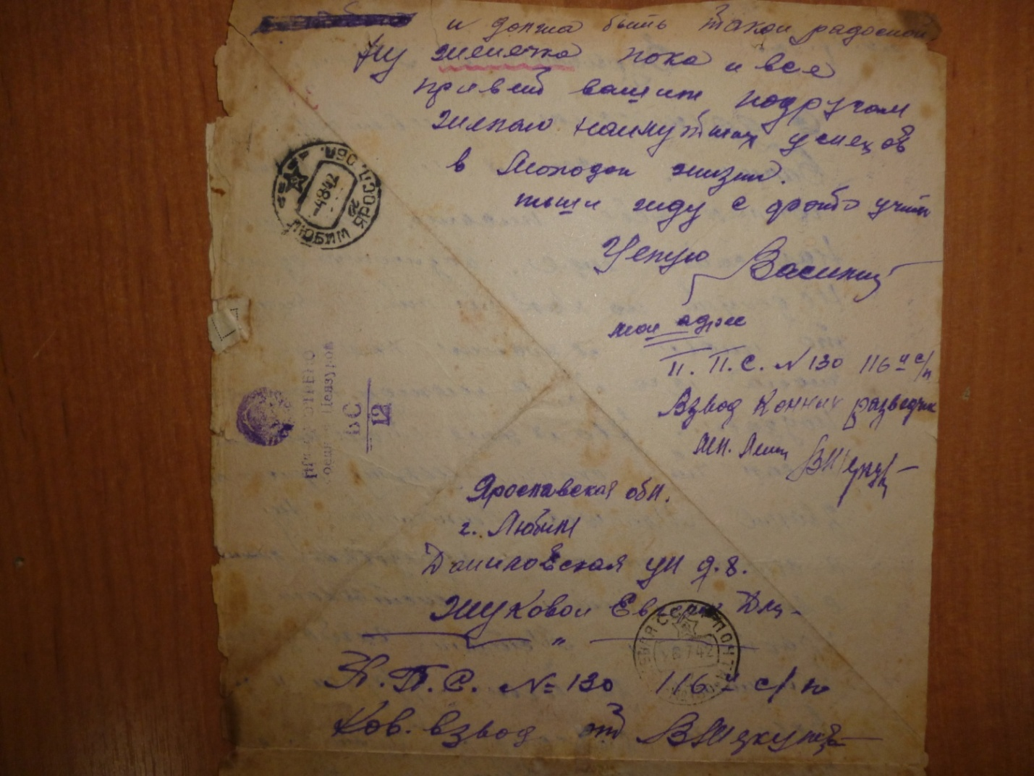

Приложение 6
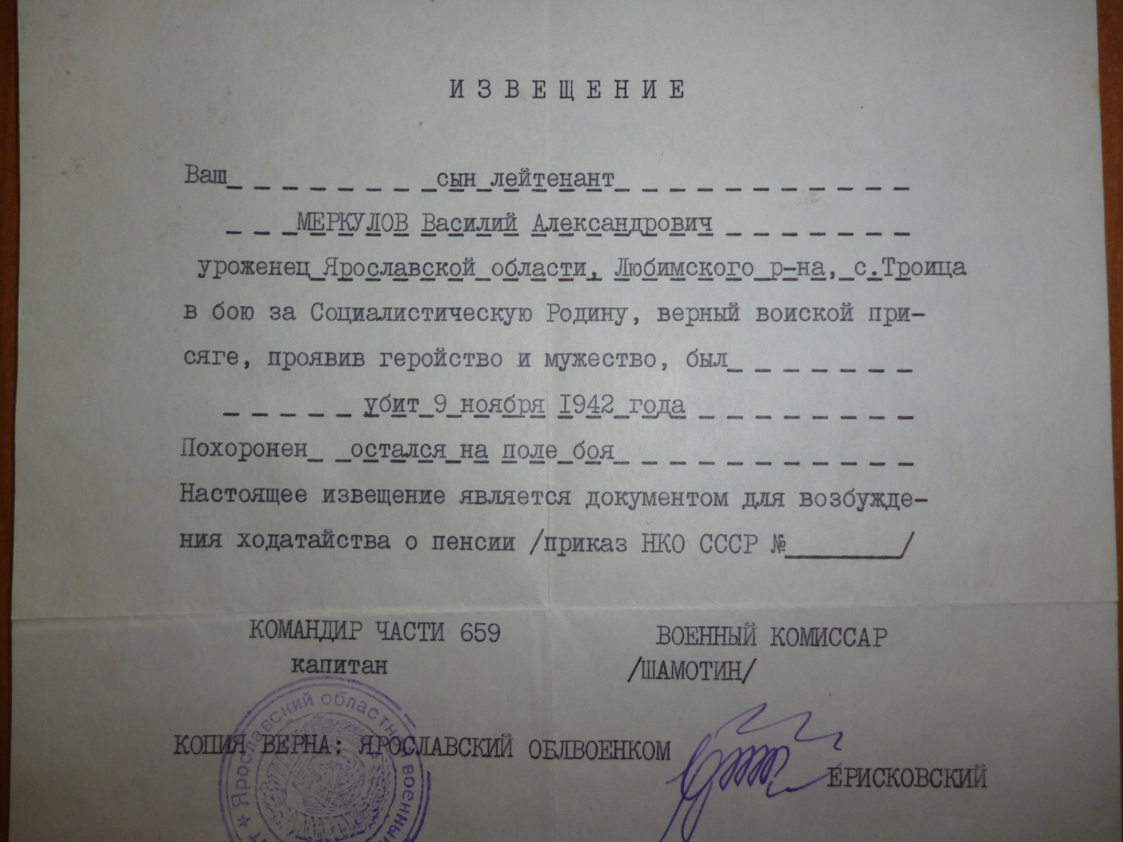

Приложение 7
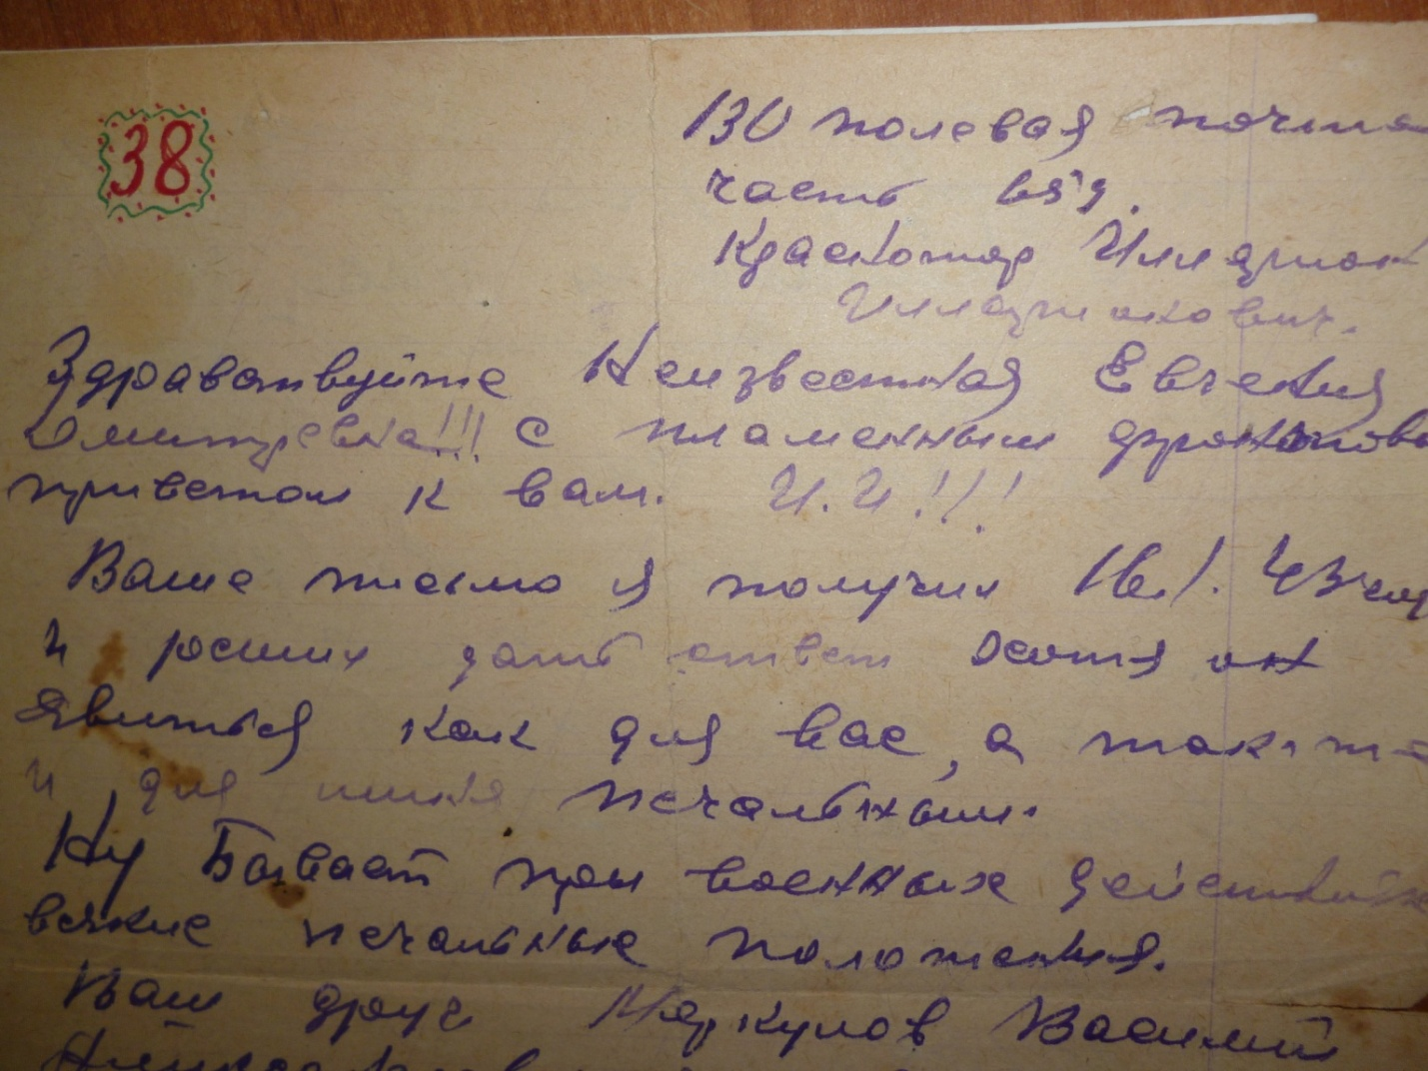

Приложение 8
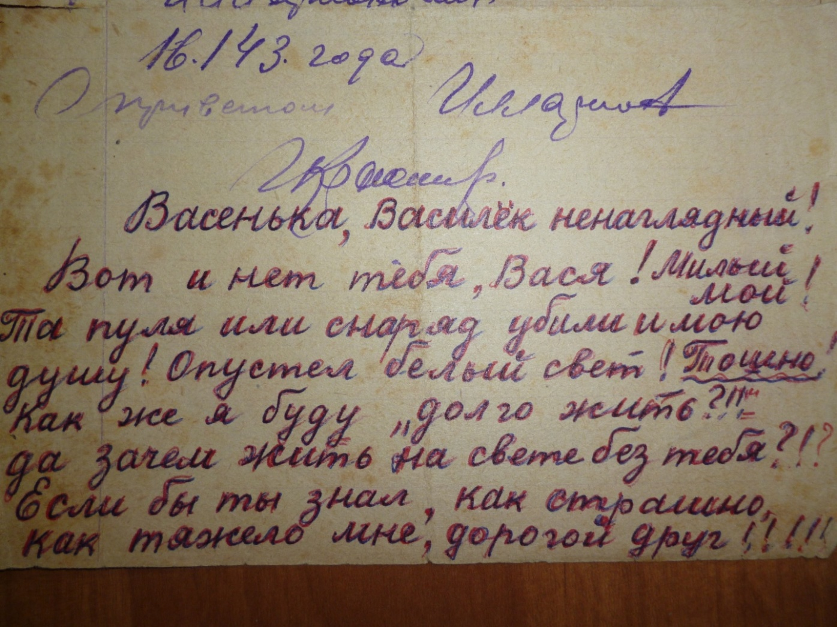

Приложение 9
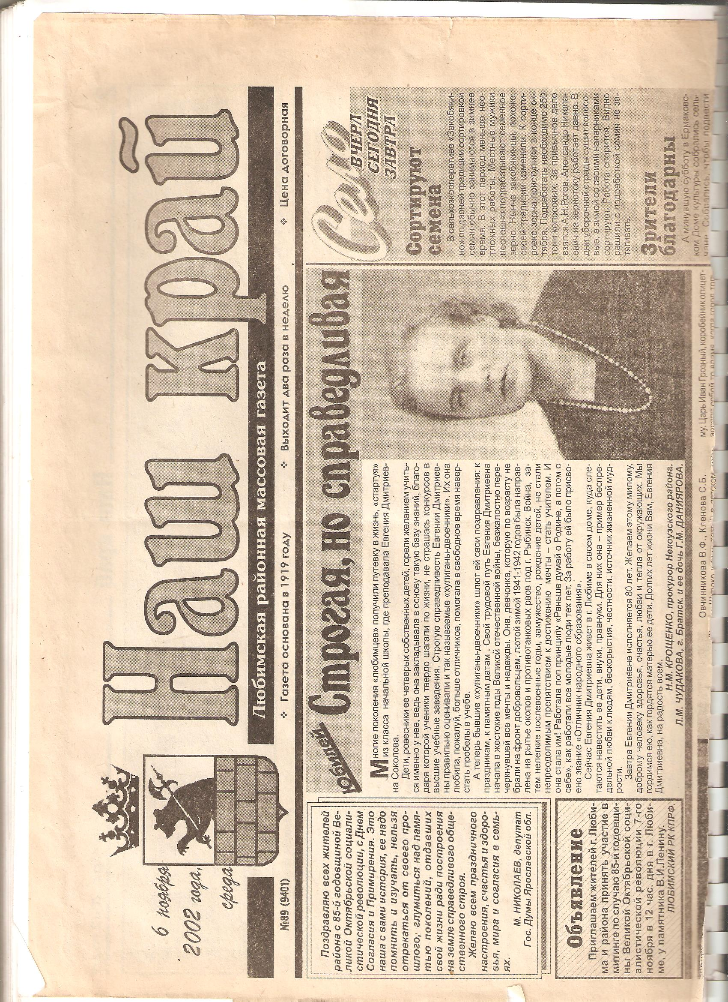

Приложение 10
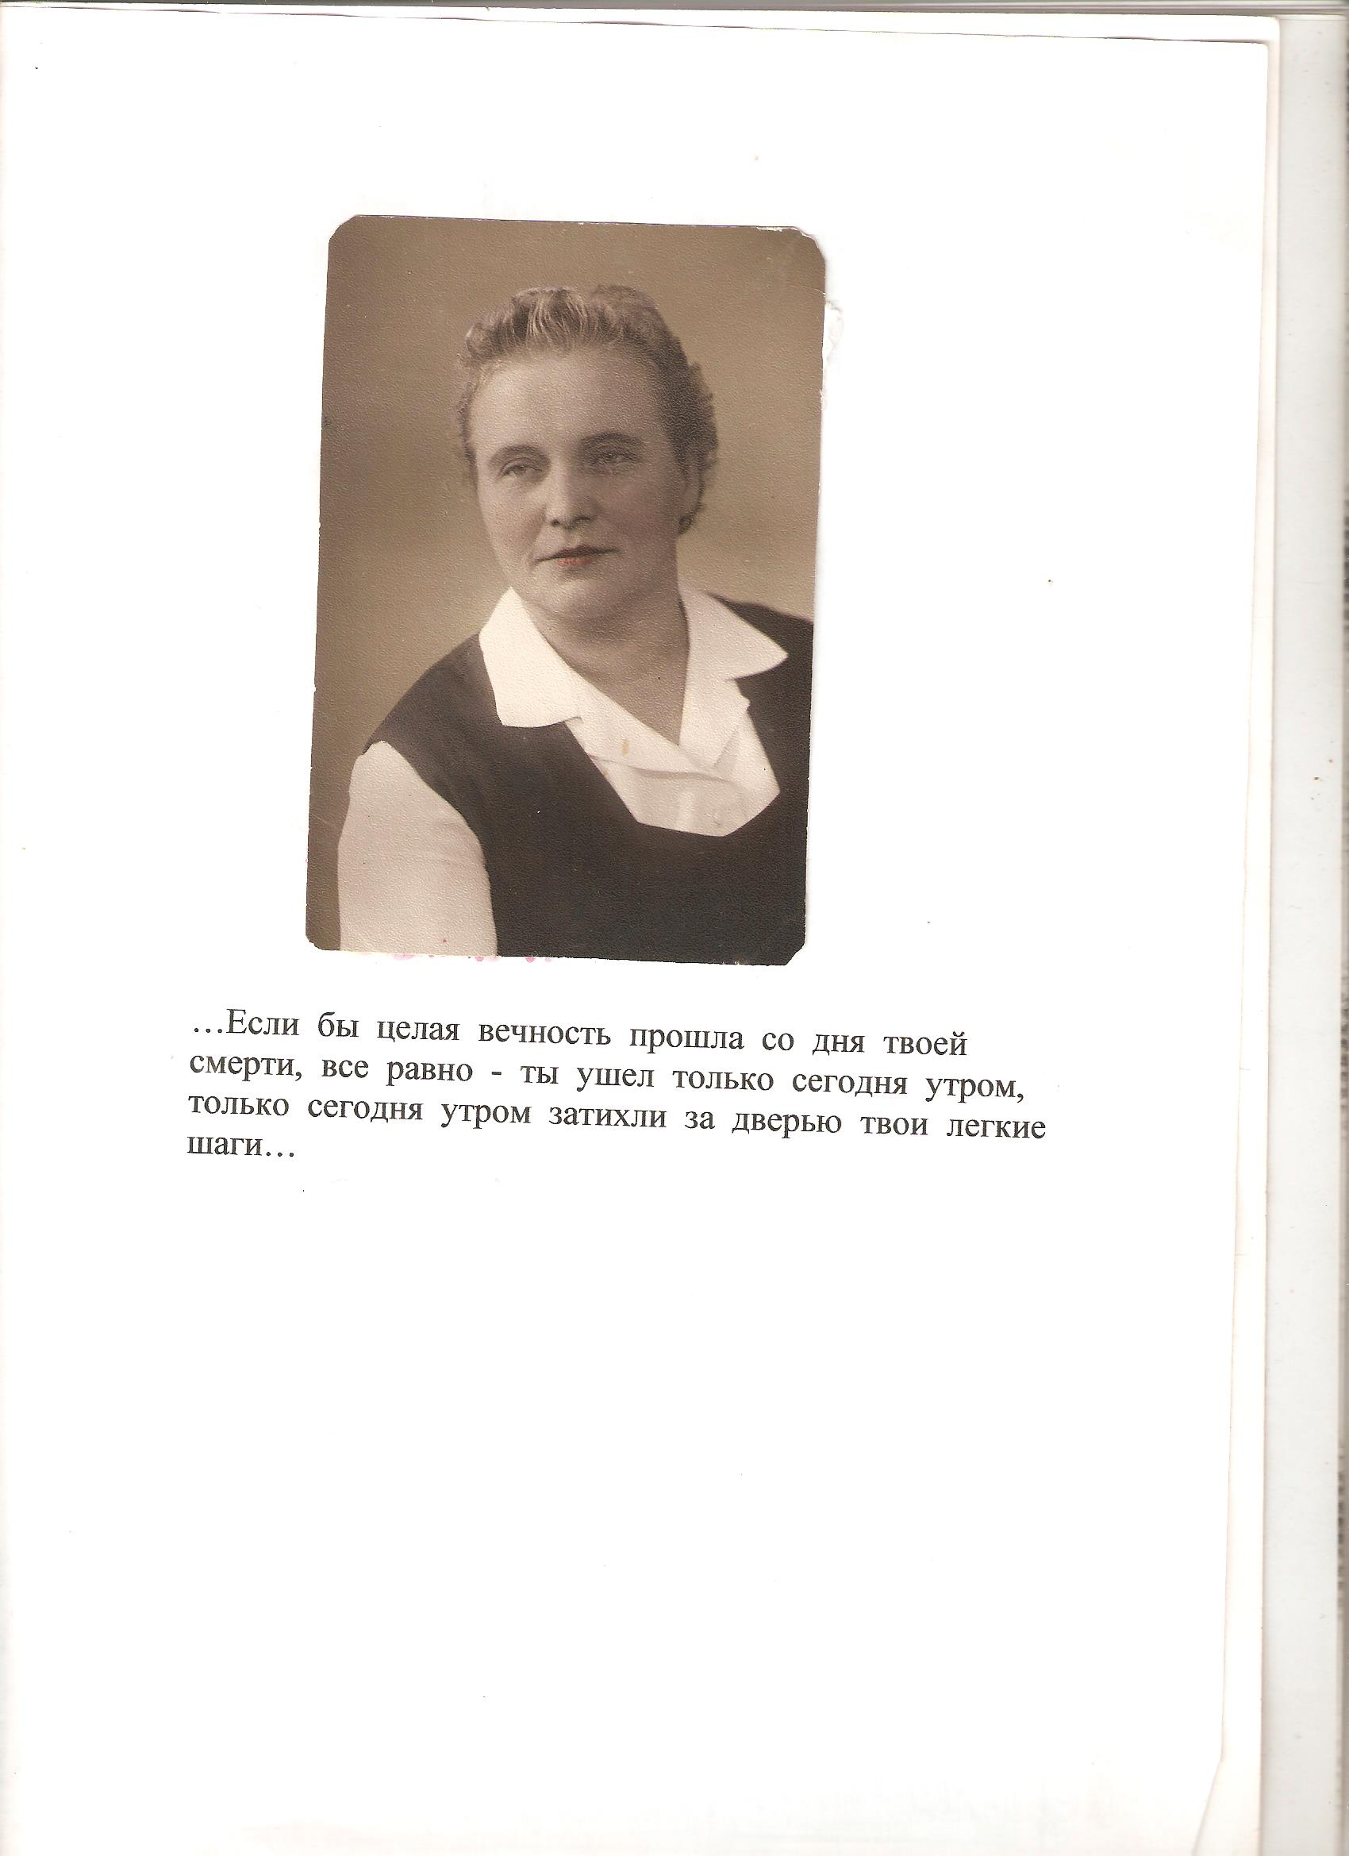

Литература:
Материалы музея
Воспоминания Соколовой Е.Д.
Письма с фронта Меркулова В.А.

